★刘晓亮：自运营系统方案班
——从如何管到如何不管，引爆员工“为自己干”的五大自运营系统。彻底解放老板！
4月26-28日 广州

一、传统的组织系统是为老板干，老板累；自运营系统是为自己干，100%解放老板！！
1、过多强调组织系统+操盘手的重要性，忽视流程+机制+赋能的引爆力了！
2、过多强调拼命干而不看看战略目标的牵引，目标龙骨松了！
3、过多强调老板高高在上而不是打造平台，优秀员工跑了！
4、过多强调命令式管人而不是赋能型领导，95/00后反了！
5、过多强调自上而下制度而不是自下而上的机制，员工疲倦了！
6、过多强调晋升“激励”而不思考人才“复制”，望而却步了！
7、过多强调运营流程、制度标准而不制定机制，SOP睡大觉了！
企业人的宇宙尽头就是四个字：为自己干！为什么你的自运营系统打造不出来？大部分中小型企业老板搭个舞台，搭建一个组织系统，以为员工就会自动自发工作了，实际上不会。很多老板身心疲惫，难以解放自己，因为这是一个动力系统工程。“流程+机制+赋能”三管齐下，自动自发自觉的自运营局面才会产生。中国著名执行力专家刘晓亮教授根据30年来企业管理培训咨询经历，以及自己经营公司的实践。独家研发基于自运营机制的《五力系统模型》。运用方向力→平台力→发展力→约束力→激励力五大驱动力，将员工行为纳入一个高效的自运营体系中，彻底为自己干，为客户创造价值，最终驱动公司利润增长。
.
二、3天2晚将帮助您解决9大经营管理难题：
1、不要在传统组织系统里挣扎，教会你打造自运营系统的全套思路方法工具
2、小公司战略不清，教会你成为第一的三步战略制定法，打造超级爆品法
3、公司目标龙骨松了，教会你利用目标分解策略驱动高管，激活员工
4、留不住优秀人才，教会你打造平台型公司让想创业的员工疯狂
5、有职业生涯规划但员工不想爬，一招教你让员工“升官发财”
6、空降兵外来人才留不住，教会你用到空降经理的薪酬设计
7、员工能力差，多少机制都无用，教你人才复制生产线
8、干部摸鱼多，教会你防止员工主管上班摸鱼的三连环例会机制
9、不会设计流程，教会你制定SOP流程标准与追踪执行结果的PDCA跑圈文化
.
三、《自运营执行系统班》的学习地图：
一辆汽车上高速后为什么可以做到“不用管”？因为车主都认为自己在“为自己开”，而不是在为交警开！因为有五大“自驾驶”系统：导航、加油、分道、交规、奖罚。一名员工上班后同样也可以做到“不用管”？我们同样可以设计员工“为自己干”的五大“自运营”系统：目标、平台、晋升、标准、利益。只要把五大系统连成一个自管理闭环，员工自动自发自觉的执行体系就出来了，就可以解放老板了。如下图：
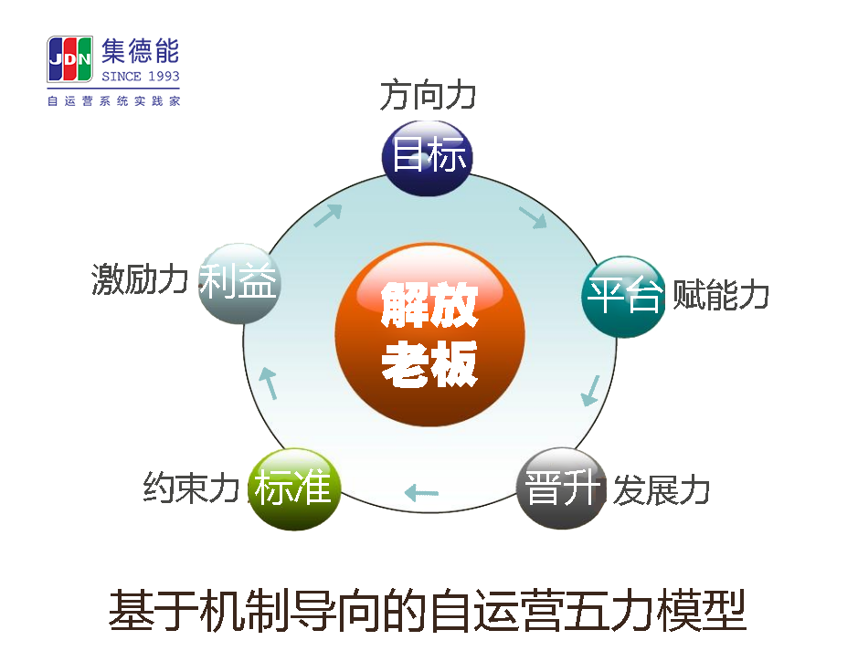
.
四、全程无忧的培训落地售后服务：
1、培训后11本手册助你直接落地：
《成为第一的战略制定手册》，《总监目标责任推动手册》《平台型企业文化落地手册》，《人才复制操作手册》，《员工晋升通道设计手册》，《SOP流程优化操作手册》，《对赌式PK机制操作手册》，《递增式递减式分钱操作手册》，《锁定空降兵薪酬模板》，《德才岗面试法话术模板》，《TQ281课程落地推动手册》
2、培训后集德能商学院落地师技术团队：
按照集德能商学院TQ281落地技术标准，做到一对一辅导您。集德能商学院服务口号：不获全胜，决不收兵！
.
五、更懂中小企业的自运营系统培训解决方案（3天2晚）：
第一单元：《自运营系统方案班》的导入
1、打响革命第一枪：从如何“管”到如何“不管”的转变
2、了解自运营系统与企业利润增长路径图的关系
3、我行你也行：企业自运营系统设计五步法
4、什么机制可以实现：企业变平台，员工变伙伴
第二单元：向目标系统要方向力
1、战略不清执行不力，员工当然失去信心
2、如何设计成为细分品类第一的战略
3、如何打造超级爆品营销模式
4、责任目标如何落实？
5、目标达成与机制设计，如何做？
第三单元：向平台系统要赋能力
1、老板与员工什么样的角色分工，企业才会自动运转？
2、平台型企业文化的打造，如何做？
3、德才岗面试法把你的人岗匹配度由50分变成80分，如何做？
4、从哪种渠道获得空降人才更靠谱？空降人才如何设计薪酬激励？
5、如何打造适合自己的人才复制生产线？
①、人才的识别和选择
②、培训与发展计划制定
③、标杆萃取的技术
④、实施标准化与持续改善
6、中小企业也可以搭建自己特色的mini商学院，降低培训成本。如何落地？
第四单元：向晋升系统要发展力
1、分猪肉爬楼梯是人性所向
2、“升官”、“发财”的晋升机制如何设计？
3、为什么我们的职业生涯规划跑不起来？员工不感兴趣？
4、打通岗位职责、晋升条件与绩效考核，如何做？
5、岗位赋能：搭建适合员工的人才激励机制
6、让员工赚到钱才是王道，股权激励不适合你这类企业
第五单元：向标准系统要约束力
1、把权力还给流程
2、业务流程设计的321法
3、基于降本增效的流程优化五七干校法
4、防止员工上班摸鱼的三连环例会制度
5、用PDCA跑圈文化让SOP流程持续改善
6、动力机制没打通，《标准化运营手册》跑不起来，怎么办？
第六单元：向利益系统要激励力
1、员工利益结构的分析：目标达成薪酬、痛点增收、对赌奖励、赛马奖励
2、工作现场员工递增式与递减式“赚钱”机制的设计
3、反向设计“底薪+提成”的薪酬制度，员工面貌大变样
4、把“赌场”搬到现场，“人性”彻底变疯狂
5、PK对赌文化如何落地：日PK、周PK、月PK、年PK
6、奖惩员工，做到3个机制，让员工奖得心花怒放，惩得惊心动魄
欢迎来电向您专属的学习顾问咨询《自运营系统方案班》详细课程内容。解放老板，马上行动！“给我五个参训人，送您迈上自运营轨道”！！集德能老字号，值得信赖！！
.
六、培训投资：
原价：19800元／人；现价：16800元／人。团购送大礼包。黄金组合：老板＋5位高管共同参与，理念更统一，落地更顺畅。
.
七、讲师简介：刘晓亮老师
著名执行力专家
五力自运营系统创始人
中小企业自运营全案专家
两家世界500强运营高管资历
清华、北大、上海交大总裁班特聘讲师
集德能公司（培训 / 咨询 / 出版 / 并购）联合创始人

